附件2
酒店信息及路线

会议酒店名称：北京贵都大酒店
会议酒店地址：北京市宣武区广安门内大街217号；
会议酒店电话：010-51979888
1、北京贵都大酒店，标准间690元/间（略有浮动；含单早）。
联系人：010-51979888 陈经理13521892961
2、北京翔达国际商务酒店，标准间 598元/间（含单早） ；大床房568元/间（含单早）。
联系人：王经理 13661134386
交通路线图
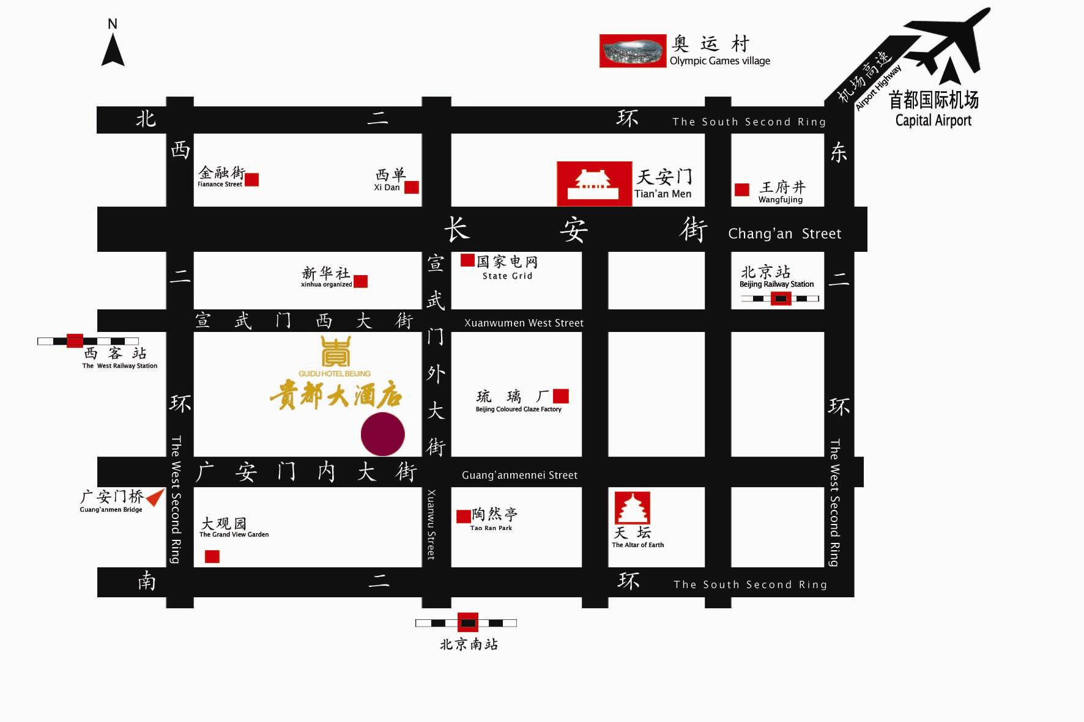
北京贵都大酒店乘车路线
一、北京站至酒店：
1、10路 北京站至牛街下车步行至酒店
2、地铁2号线内环北京站转4号线至菜市口西（西北口出）
二、北京西站至酒店：
1、109路 北京西站南广场至菜市口西
2、54路 北京西站至菜市口
3、741路 北京西站换乘5路至菜市口西
三、机场至酒店：
乘机场大巴（西客站线）至菜市口西下
四、酒店附近主要公交车：
5路、6路、48路、54路、57路、102路、105路、109路、381、613路、687路、715路、特5路
- 酒店附近地铁：
1、乘坐四号线至菜市口站下车A口出向西500米
2、乘坐七号线至菜市口站下车E口出向西500米

